Муниципальное бюджетное дошкольное образовательное учреждение
детский сад комбинированного вида № 4 «Березка» г. Ипатово Ипатовского района Ставропольского края

Развлечение
«В гости к нам пришла матрешка»
для детей младшей группы «Пчелки»

Подготовила и провела
Воспитатель первой квалификационной категории
Кузнецова Е.Н.

г. Ипатово
2023 год
Цель: приобщить к истокам русской культуры, создание праздничного настроения
Задачи:
- закрепить конструировать из фигур дома
- закреплять умение самостоятельно отгадывать загадки;
- развивать слуховое восприятие, мышление, память, координацию движений рук;
- развивать способность эмоционально откликаться на музыку;
- воспитывать бережное отношение к игрушкам.
Оборудование и материалы: музыка «Танец матрешек», большая матрешка; строительные фигуры, домик и иллюстрации кота, петушка, лошадки, курочки; матрешки на каждого ребенка; бубенцы и платок, угощения.
Ход развлечения:
Ведущий: К нам придёт сегодня гостья. Хотите узнать кто это? Тогда отгадайте загадку:
Девчонки деревянные, Веселые, румяные.
Открывается игрушка, А внутри сидит подружка.
Кто это? Дети:.Матрёшка!
Под русскую народную мелодию входит Матрёшка. Матрёшка пляшет – дети хлопают.
Матрёшка: Я, нарядная матрёшка, Все скучала у окошка.
Но куда это годится? Я хочу повеселиться,
К вам пришла на праздник я. Знаю вы мои друзья.
Можно с вами мне остаться, веселиться и смеяться? Дети – можно!
Танец «Матрешки»
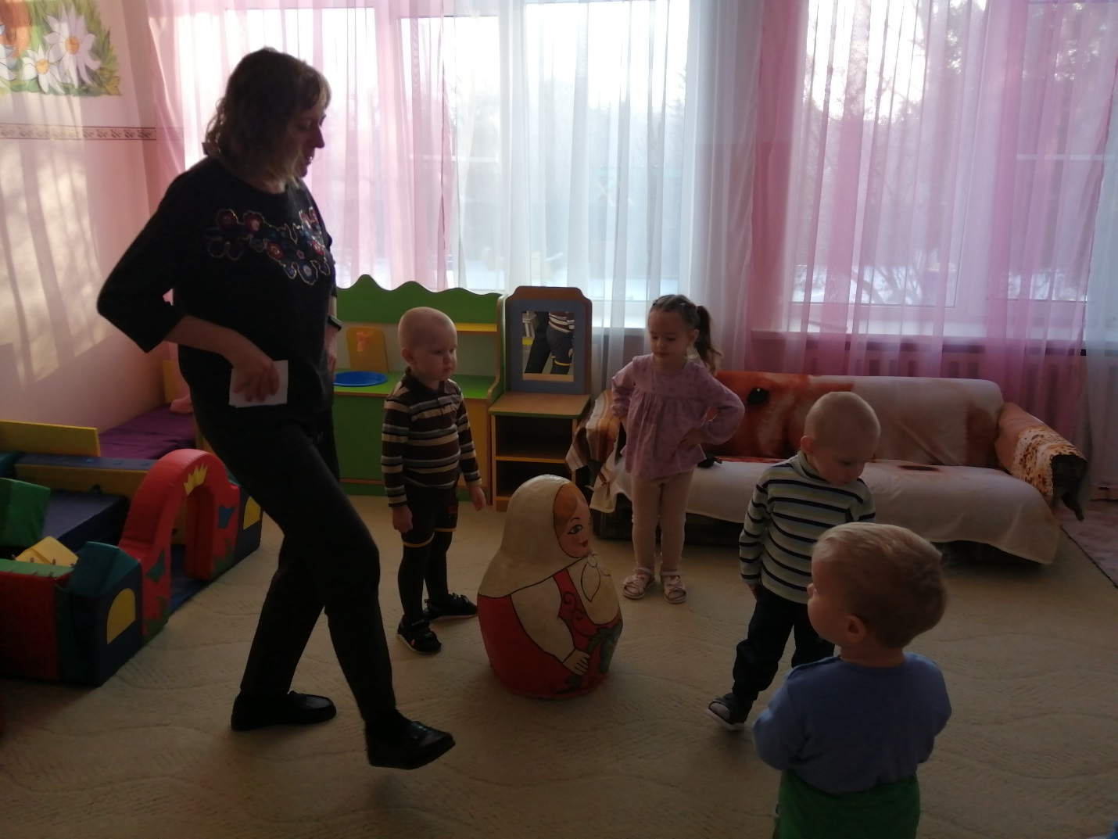
Матрёшка: К вам пришла я не одна, Вам подружек привела.
Невеселые матрешки Потерялись на дорожке.
Плачут, слезы градом льют Дом никак свой не найдут.
Что же делать?
Ведущий: Ребята, поможем матрёшкам построить свои домики?
Конструирование: «Строим домики для матрёшек»
На столе разложены маленькие матрешки и фигуры конструктора. Воспитатель уточняет название фигур.
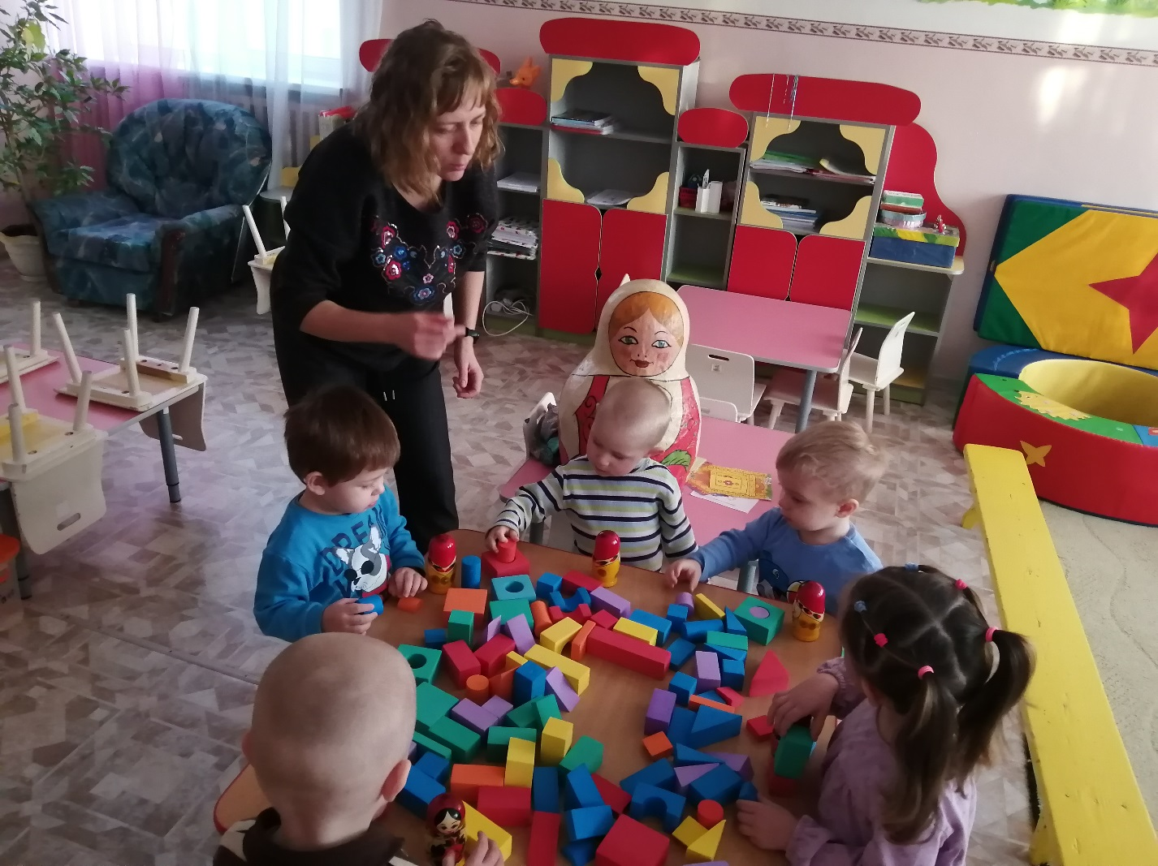
Физкультминутка «Матрешки»
Хлопают в ладошки дружные матрешки. (Хлопают в ладоши)
На ногах сапожки, (Руки на пояс, поочередно выставляют ногу на пятку вперед)
Топают матрешки. (Топают ногами)
Влево, вправо наклонись, (Наклоны телом влево – вправо)
Всем знакомым поклонись. (Наклоны головой влево-вправо)
Девчонки озорные, матрешки расписные.
В сарафанах ваших пестрых (Руки к плечам, повороты туловища направо – налево)
Вы похожи словно сестры. Ладушки, ладушки, веселые матрешки. (Хлопают в ладоши)
Загадки
Матрёшка: В домике я живу не одна, у меня много друзей.
Кто такие? – отгадайте сами.
Весь мохнатенький, Сам усатенький,
Четыре лапки, а в лапках – Цап-царапки. Кто это? Дети - Котик!Правильно, котик.
Матрёшка: Отгадайте мою следующую загадку:
Встает на заре, Поет во дворе,
На голове гребешок. Кто же это?.. Дети: Петушок!
Матрёшка: Отгадайте следующую загадку:
Быстрее ветра я скачу, "Цок-цок" копытами стучу,
И громко "иго-го" кричу. Садись на спину – прокачу! Дети: Лошадка!
(На экране телевизора появляется изображение коня).
Матрёшка: Отгадайте, кто еще живет у меня в домике:
Зёрнышки она клюёт. Яйца вкусные несёт.
Слышно на всю улицу, Как кудахчет… Дети: Курица!
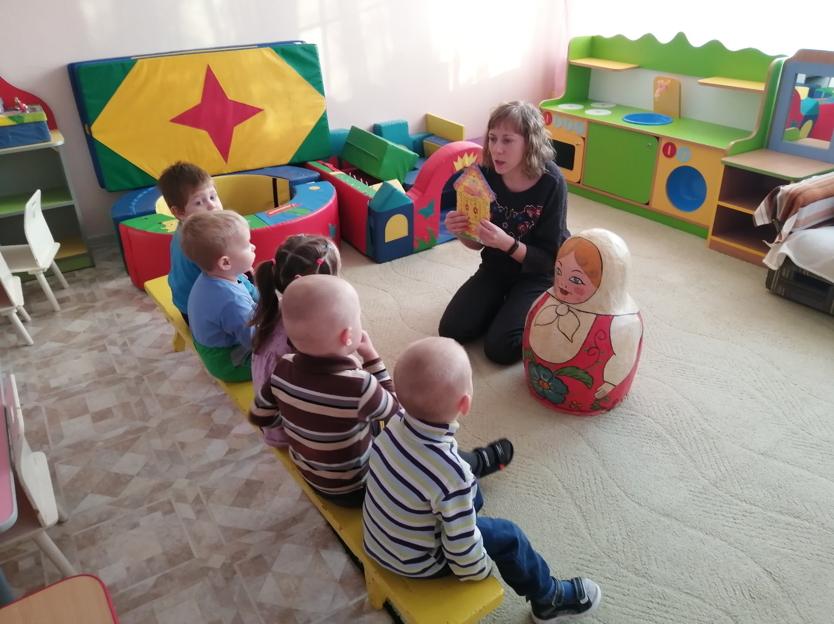
Ира «Жмурки»
Матрешка: Как хорошо вы отгадывали загадки! А у маня есть для вас бубенцы!
Трынцы-брынцы, бубенцы, Позолочены концы!
Кто на бубенцах играет – Того жмурка не поймает!
Ребятки, давайте выбирать водящего.
Приговаривает вместе со всеми, дотрагиваясь рукой до стоящих вокруг нее детей.
Раз, два, три, четыре, пять
Начинаем мы играть.
Стали в круг, давай считать
И водилку выбирать.
Начинается считалка:
На березу села галка,
Две вороны, воробей,
Три сороки, соловей
Жмурке завязывают платком глаза, а водящему дают бубенцы; выбранные находятся внутри круга. Дети и взрослые ведут вокруг них хоровод и поют:
Колокольцы-бубенцы, Раззвонились удальцы!
Диги-диги-диги-дон. Отгадай, откуда звон?
Игрок с бубенцами ходит в кругу и звонит, а жмурка пытается его поймать. Как только жмурка поймает водящего, эти дети выбирают других игроков. Игра повторяется 2-3- раза.
Матрешка. Ой, спасибо, детки, Деточки-конфетки.
Вы и пели, танцевали, в игры разные играли.
Ведущая. И Матрешка постаралась,
Нам сегодня угодить.
Только ей пора, ребятки.
К сожалению, уходить.
(Матрешка быстро уходит).
Ой, куда Матрешка подевалась?
Лишь коробка здесь осталась…
А в коробке есть печенье…
От Матрешки угощенье.
